Область применения

Рекомендации настоящей методики распространяются на проведение испытаний измеритель-ных трансформаторов тока и напряжения в электроустановках всех типов, напряжения и систем.
Контроль за режимом работы электрических машин и аппаратов, измерение электрических величин, защита и автоматика в распределительных устройствах осуществляется с помощью раз-личных электроизмерительных приборов и аппаратуры.
При больших номинальных токах электроустановок переменного тока измерительные прибо-ры, реле и аппаратура автоматики присоединяется к соответствующему участку электрической це-пи с помощью измерительных трансформаторов тока.
Применение измерительных трансформаторов тока позволяет:
Расширить пределы измерения токов, получив ток ограниченной , пропорциональной величины, что позволяет изготовить приборы измерения и обмотки реле со стандартной обмоткой (напри-мер на 5А, или 1А)
Трансформаторы тока питают токовые обмотки измерительных приборов и реле (ампермет-ров, счётчиков, ваттметров, реле тока, мощности и др.).

Первичные обмотки трансформаторов тока, изолированные соответственно номинальному напряжению установки, включаются последовательно в ту цепь, где необходимо измерять ток.

Внешний вид и размеры самых распространённых типов трансформаторов тока представлены на рисунке 1.
На рисунке 1 изображены: 1 – ТФН-35М(в скобках – размеры для ТФНД-35М); 2

– ТФНД-110М; 3 – ТФНК-500(группа транс-форматоров тока наружной установки с фар-форовой основной изоляцией); 4 – трансфор-матор тока ТПОЛ -35; 5 – ТНШ-0,5 (транс-форматор тока на напряжение 0,5кВ и токи
15000 – 25000А); 6 – ТПОЛ-20; 7 – ТПОЛМ-10; 8 – ТВОЛ-10; 9 – ТКЛН-10; 10 – ТПШЛ-10; 11 – ТШЛ-20 (трансформаторы тока вы-соковольтные с литой изоляцией).
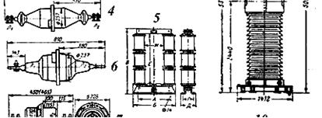Вторичные обмотки трансформаторов тока изготавливают на ток 1; 2; 2,5 и 5А. из-мерительные приборы и реле подключаются во вторичную цепь последовательно , а их шкала градуируется в соответствии с номи-нальным током первичной обмотки.
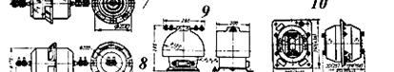В целях предупреждения последствий пробоя изоляции между первичной и вторич-ной обмотками, последние обязательно за-земляются. Заземление вторичных цепей трансформаторов тока осуществляется обыч-но как можно ближе к самому трансформато-ру.
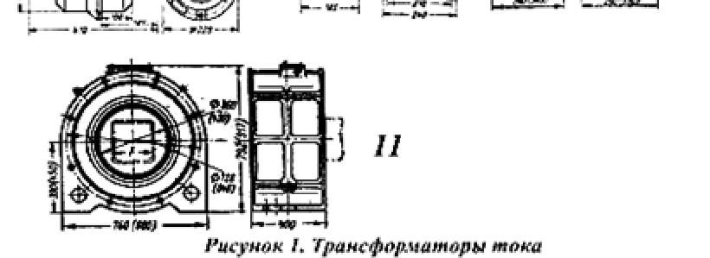
Особенностью трансформаторов тока является то, что они работают в режиме,

близком к режиму короткого замыкания, так как сопротивление их вторичных обмоток и присое-динённых к ним приборов весьма мало.
Величина тока в первичной обмотке трансформатора тока зависит только от нагрузки, созда-ваемой потребителями в этой цепи. Изменение тока в первичной обмотке вызывает соответствую-щее изменение тока в цепи вторичной обмотки, при этом величина тока во вторичной цепи пропор-

2

циональна первичному току.

Трансформаторы напряжения используются для включения контрольно-измерительных при-боров и реле при больших номинальных напряжениях электроустановок.
Трансформаторы напряжения позволяют:
Расширить пределы измерения обычных измерительных приборов, получив напряжение про-порциональной величины, что позволяет стандартизировать их обмотки
Отделить измерительные приборы и реле от напряжений выше 380В и тем самым обеспечить безопасность их обслуживания.
Трансформаторы напряжения питают обмотки напряжения измери-тельных приборов и реле (вольтмет-ров, частотомеров, счётчиков, ватт-метров, реле напряжения, мощности, частоты и др.) в установках напряже-нием выше 380В.
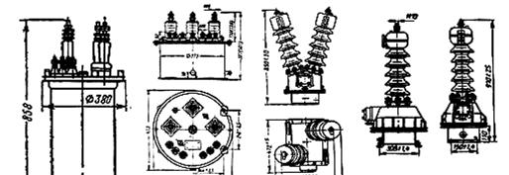
Первичные обмотки трансфор-маторов напряжения строятся на все номинальные напряжения от 380 до 500000В и включаются в цепь парал-лельно питающей сети; номинальные напряжения вторичной обмотки со-ставляют 100В. Измерительные при-боры и реле включаются во вторич-ную цепь трансформаторов напряже-ния параллельно, а их шкала градуи-руется в соответствии с номинальным напряжением первичной обмотки.
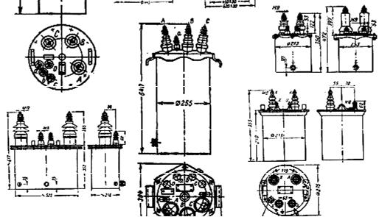
Трансформаторы напряжения на небольших подстанциях в некоторых случаях используются для питания ламп освещения, сигнализации, уст-ройств автоматики и телеуправления.
Трансформаторы напряжения по своему устройству представляют собой обычные трансфор-маторы небольшой мощности.

При этом каждый трансформатор напряжения характеризуется двумя мощностями: номиналь-ной и максимальной, выраженных в вольт – амперах.
Номинальная мощность определяет предел нагрузки, при котором гарантируется работа трансформатора в установленном для него классе.
Максимальная мощность определяет предел нагрузки трансформатора с точки зрения допус-тимого нагрева его обмоток. При нагрузке в пределах выше номинальной мощности (до макси-мальной включительно) трансформатор напряжения выходит из своего класса точности; в этом случае он работает как силовой (например, при использовании для питания линий освещения в це-пях сигнализации и других собственных нужд подстанций).

Трансформаторы напряжения изготавливают однофазными и трёхфазными с сухой, литой или масляной изоляцией.
Точность измерения при посредстве измерительных трансформаторов зависит от погрешно-сти (ошибки), которую допускают измерительные трансформаторы и присоединяемые к ним при-боры.

Погрешности измерительных трансформаторов бывают двух видов: погрешность по коэффи-циенту трансформации, т.е. по напряжению или току (для трансформаторов напряжения или тока), и погрешность угловая.

3

Первая из них зависит от ряда факторов, которые влияют на величину вторичного напряже-ния или тока при данных значениях первичных величин. Эта погрешность влияет на измерения всеми видами приборов, присоединённых ко вторичной обмотке измерительных трансформаторов.
Вторая (угловая) представляет собой угол сдвига фаз между повёрнутыми один относительно другого на 180⁰ напряжениями (или токами) на зажимах первичной и вторичной обмоток.
Угловая погрешность влияет только на измерения приборами ваттметрового типа (ваттметр, фазометр, счётчики, реле мощности).

Объект испытания.

Объектом испытания в измерительных трансформаторах тока и напряжения являются, преж-де всего, изоляция трансформаторов, обмотки трансформаторов как первичная, так и вторичная, а также трансформаторное железо сердечника.

Трансформаторы тока изготавливаются со следующим исполнением внутренней изоляции:

- Бумажно-бакелитовая (трансформаторы серии ТП 6-35кВ); керамическая (трансформаторы тока 6-10кВ типов ТПОФ, ТПФ и др).
- Литая эпоксидная (трансформаторы тока типов ТПОЛ, ТПШЛ, ТШЛ и др. 6-35кВ).

- Бумажно-масляная звеньевого типа (трансформаторы тока ТФН 35-500кВ).

- Бумажно-масляная конденсаторная (трансформаторы тока типа ТФКН-330 и трансформаторы тока серии ТРН 330-750кВ).

Трансформаторы напряжения изготавливаются со следующими типами внутренней изоляции:

- Сухая (трансформаторы напряжения до 10кВ включительно типа НОСК-6, ЗНОЛТ-3, ЗНОЛТ-6, ЗНОЛТ-10 и др.).
- Бумажно-масляная (трансформаторы напряжением до 35кВ включительно типа НОМ-10, НОМ-35) с изоляцией выводов обмотки на полное номинальное напряжение.
- Бумажно-масляная, градированная (трансформаторы напряжения ЗНОМ на напряжение 15,20,24,35 и 110кВ и серии НКФ на номинальное напряжение 110,220,330 и 500кВ)

- Литая эпоксидная (чешские однофазные трансформаторы напряжения и трансформаторы типа НОЛ)

Объём испытаний трансформаторов тока:

- измерение сопротивления изоляции первичной и вторичной (вторичных) обмоток (К, М)
- измерение tg δ изоляции (К, М)
- испытание повышенным напряжением изоляции обмоток (М)
- снятие характеристик намагничивания трансформаторов (К)
- измерение коэффициента трансформации (К)
- измерение сопротивления обмоток постоянному току (К)
- испытание трансформаторного масла (М)
- проверка полярности обмоток (К)

Объём испытаний трансформаторов напряжения:

- измерение сопротивления изоляции обмоток первичной и вторичной (вторичных) (К, М)
- испытание повышенным напряжением трансформаторов напряжения с литой изоляцией (К, М)

- измерение коэффициента трансформации (К)
- измерение сопротивления обмоток постоянному току (К)
- испытание трансформаторного масла (К, М)
- определение группы соединения трёхфазных трансформаторов напряжения (К)
- измерение тока и потерь холостого хода (К)

Примечание: К – капитальный ремонт, испытание при приёмке в эксплуатацию; М – межремонтные испытания

4

Определяемые характеристики.

Сопротивление изоляции.

  - процессе эксплуатации измерения проводятся:

на трансформаторах тока 3-35кВ – при ремонтных работах в ячейках (присоединениях), где они установлены.
на трансформаторах тока 110кВ с бумажно-масляной изоляцией (без уравнительных обкла-

док) – при неудовлетворительных результатах испытаний масла
на трансформаторах тока 220кВ и выше с бумажно-масляной изоляцией (без уравнитель-

ных обкладок) – при отсутствии контроля изоляции под рабочим напряжением и неудовлетво-рительных испытаниях масла Измеренные значения сопротивления изоляции должны быть не менее значений, приведённых
в таблице 1.

для трансформаторов напряжения 3-35кВ – при проведении ремонтных работ в ячейках, где они установлены, если работы не проводятся – не реже 1 раза в 4 года.

для трансформаторов напряжения 110-500кВ – 1 раз в 4 года.
Измеренные значения сопротивления изоляции при вводе в эксплуатацию и в эксплуатации должны быть не менее значений, приведённых в таблице 2.

Таблица 1. Значения сопротивления изоляции трансформаторов тока

Класс на- |  | Допустимые сопротивления изоляции (МОм) не менее
пряжения
 | Основная |  | Измерительный | Наружные | Вторичные | Промежуточные
(кВ) | изоляция |  | ввод | слои | обмотки* | обмотки
3-35 | 1000/500 |  | - | - | 50(1)/50(1) | -
110-220 | 3000/1000 |  | - | - | 50(1)/50(1) | -
330-750 | 5000/3000 |  | 3000/1000 | 1000/500 | 50(1)/50(1) | 1/1
*Сопротивление изоляции вторичных обмоток приведены: без скобок – при отключённых вторичных цепях, в скобках – с подключёнными вторич-ными цепями.
В числителе указаны значения сопротивления изоляции трансформаторов тока при вводе в эксплуатацию, в знаменателе – в процессе эксплуата-ции.

Таблица 2. Значения сопротивления изоляции трансформаторов напряжения

Класс напряжения | Допустимые сопротивления изоляции (МОм) не менее
(кВ)
 | Основная изоляция | Вторичные обмотки* | Связующие обмотки
3-35 | 100 | 50(1) | 1
110-500 | 300 | 50(1) | 1
* Сопротивление изоляции вторичных обмоток приведены: без скобок – при отключённых вторичных цепях, в скобках – с подключёнными вторич-ными цепями

Измерение тангенса угла диэлектрических потерь (tg δ) изоляции обмоток.

Измерение tg δ у трансформаторов тока с основной бумажно-масляной изоляцией произво-дится при напряжении 10кВ.
  - процессе эксплуатации измерения проводятся:
на трансформаторах тока 35кВ – при ремонтных работах в ячейках (присоединениях), где они установлены

на трансформаторах тока 110кВ с бумажно-масляной изоляцией (без уравнительных обкла-

док) – при неудовлетворительных результатах испытаний масла
на трансформаторах тока 220кВ и выше с бумажно-масляной изоляцией (без уравнитель-

ных обкладок) – при отсутствии контроля изоляции под рабочим напряжением и неудовлетво-

5

рительных испытаниях масла Измеренные значения, приведённые к температуре 20⁰С, должны быть не более указанных

значений в таблице 3.
Таблица 3. Значения tg δ для изоляции различных видов

 | Предельные значения tg δ %, основной изоляции трансформаторов тока
Тип изоляции | на номинальные значения (кВ), приведённых к температуре 20⁰С
 | 3-15 | 20-35 | 110 | 220 | 330 |  | 500 |  | 750
Бумажно-бакелитовая | 3,0/12,0 | 2,5/8,0 | 2,0/5,0 | - | не более |  | 150% от | измеренного
 |  |  |  |  | на заводе, но не выше 0,8
Основная бумажно-
 | - | 2,5/4,5 | 2,0/3,0 | 1,0/1,5 | не более 150% от измеренного
масляная и конденса-
 |  |  |  |  | при вводе в эксплуатацию, но
торная |  |  |  |  |  | не выше 1,0

У каскадных трансформаторов тока tg δ основной изоляции измеряется для трансформатора в целом. При неудовлетворительных результатах таких измерений tg δ основной изоляции дополни-тельно измеряется по ступеням.

Испытание повышенным напряжением.

Значения испытательного напряжения основной изоляции трансформаторов тока и напряже-ния приведены в таблице 4. Длительность испытания трансформаторов тока и напряжения с фар-форовой изоляцией – 1 минута, с органической изоляцией – 5 минут.

Допускается проведение испытаний трансформаторов тока совместно с ошиновкой. При со-вместном испытании измерительных трансформаторов с элементами ошиновки или другими аппа-ратами, продолжительность испытания принимается равной времени испытания для тех элементов сети, к которым подключены трансформаторы. Например, при испытании трансформаторов тока установленных в ячейке КРУ продолжительность испытания устанавливается равной 1 минуте (изоляторы ошиновки ячейки – фарфоровые). Трансформаторы тока напряжением выше 35кВ не подвергаются испытаниям повышенным напряжением.

Таблица 4. Значения испытательного напряжения промышленной частоты.

Класс напря- | Испытательное напряжение (кВ) для трансформаторов тока и напряжения
жения транс-
 |  | Перед вводом в эксплуатацию и в эксплуатации
форматора | На заводе – изготовителе
 |  | Фарфоровая изоляция | Другие виды изоляции
(кВ)
До 0,69 | 2,0 | 1 | 1
3 | 24,0 | 24,0 | 21,6
6 | 32,0 | 32,0 | 28,8
10 | 42,0 | 42,0 | 37,8
15 | 55,0 | 55,0 | 49,5
20 | 65,0 | 65,0 | 58,5
35 | 95,0 | 95,0 | 85,5

Значения испытательного напряжения для изоляции вторичных обмоток, вместе с присоеди-нёнными к ним цепями, принимается равным 1кВ.

Продолжительность приложения испытательного напряжения – 1 минута.

Снятие характеристик намагничивания трансформаторов тока.

Характеристика снимается методом повышением напряжения на вторичных обмотках до на-чала насыщения (но не выше 1800В), с одновременным измерением тока в испытуемой обмотке с помощью амперметра.

6

При наличии у обмоток ответвлений характеристика снимается на рабочем ответвлении, при этом на нерабочих ответвлениях замеры не производятся.

Снятая характеристика сопоставляется с типовой характеристикой намагничивания или с ха-рактеристиками намагничивания исправных трансформаторов тока, однотипных с проверяемыми.

Отличия от значений, измеренных на заводе-изготовителе или от измеренных на исправном трансформаторе тока, однотипном с проверяемыми, не должны превышать 10%.

Характеристики наиболее часто встречающихся в эксплуатации трансформаторов тока приве-дены в приложении №1 к данной методике.

Измерение коэффициента трансформации.

Отклонение измеренного коэффициента трансформации от указанного в паспорте или от из-меренного на исправном трансформаторе тока или напряжения, однотипном с проверяемыми, не должно превышать 2%.

Измерение сопротивления обмоток постоянному току.

Отклонение измеренного сопротивления обмотки постоянному току от паспортных значений, или от измеренных на других фазах не должно превышать 2%. При сравнении измеренных значе-ний с паспортными данными измеренные значения сопротивления должны приводиться к заво-дской температуре. При сравнении с другими фазами измерения должны производиться при одина-ковой температуре.

Измерения сопротивления обмоток постоянному току производятся у трансформаторов тока на напряжение 110кВ и выше и у связующих обмоток каскадных трансформаторов напряжения.

В качестве дополнительных измерений при комплексных испытаниях данный вид измерения может использоваться и для трансформаторов тока и напряжения всех типономиналов.

Испытание трансформаторного масла.

Испытания трансформаторного масла производятся перед вводом оборудования в эксплуата-цию (перед заливкой в трансформаторы тока или напряжения).

В процессе эксплуатации трансформаторное масло из трансформаторов тока и напряжения до 35кВ включительно допускается не испытывать.

Масло из трансформаторов тока напряжением 110-220 и 330-500кВ, не оснащённых системой контроля изоляции под рабочим напряжением испытывается 1 раз в два года.
У трансформаторов напряжения 110кВ и выше устанавливается следующая периодичность испытаний трансформаторного масла:

для трансформаторов напряжения 110-220кВ – 1 раз в 4 года для трансформаторов напряжения 330-500кВ – 1 раз в 2 года

Испытания трансформаторного масла проводятся в соответствии с «Методикой проведения испытаний трансформаторного масла».

Определение полярности обмоток трансформаторов тока и проверка группы соединения трансформаторов напряжения.

Определение полярности обмоток трансформаторов тока производится для проверки соответ-ствия выводов обмоток заводской маркировке. Полярность обмоток должна соответствовать заво-дской маркировке.

Определение группы соединения трансформаторов напряжения производится для проверки соответствия выводов заводской маркировке.

7

Измерение тока и потерь холостого хода трансформаторов напряжения.

Данные измерения производятся перед вводов в эксплуатацию или после капитального ре-монта для определения качества внутренних соединений, сборки и характеристик трансформатор-ного железа. Измеренные данные не должны отличаться от заводских (паспортных) более чем на 2%, при условии проведения измерений при одинаковых температурах.

Условия испытаний и измерений

Испытание измерительных трансформаторов тока и напряжения производят при температуре окружающей среды не ниже +10⁰С , с контролем температуры обмоток. При проведении испытаний следует помнить, что температура обмоток трансформаторов может быть выше температуры ок-ружающей среды, поэтому контроль температуры обмоток осуществляют непосредственно внутри корпуса трансформатора или по температуре масла. Данное требование не распространяется на трансформаторы тока и напряжения с органической изоляцией, так как малые объёмы изоляции обуславливают её быстрое остывание до температуры окружающей среды.

Влажность окружающего воздуха имеет значение при проведении высоковольтных испыта-ний обмоток, т.к. конденсат на изоляторах может привести к пробою изоляции и, соответственно, к выходу из строя оборудования (как испытательного, так и испытуемого).

Трансформаторы подвергаются испытаниям в собранном виде, с установленными на них всеми деталями и узлами, которые могут повлиять на результат испытаний. При высоковольтном испыта-нии трансформаторов тока совместно с ошиновкой ячейки, в которой они установлены, испытание проводится при полностью собранной ошиновке, отсутствии всех посторонних предметов. При проведении таковых испытаний (когда подвергаются испытанию измерительные трансформаторы с ошиновкой ячейки) допускается проводить испытание, ориентируясь на меньшее значение испыта-тельного напряжения – например при испытании литых трансформаторов тока типа ТПЛ-10 с но-минальным напряжением 10кВ в ячейке распределительного устройства 6кВ с изоляторами, рас-считанными на рабочее напряжение 6кВ, испытание следует проводить напряжением 32кВ, но в течение 5 минут.

Перед проведением высоковольтных испытаний изоляторы трансформаторов (или литой кор-пус, который сам по себе изолятор) следует протереть от пыли, грязи и влаги. Если испытание про-водится совместно с ошиновкой, то необходимо очистить от пыли и влаги изоляторы в ячейке.

Перед испытанием производится внешний осмотр, проверка целостности изоляторов, отсутст-вие течи масла, целостности изоляции.
Атмосферное давление особого влияние на качество проводимых испытаний не оказывает, но фиксируется для занесения данных в протокол.

Средства измерений.

Измерение сопротивления изоляции производят мегаомметрами на соответствующее напря-жение: для обмотки НН (вторичные обмотки трансформаторов тока и напряжения) используют ме-гаомметры на 1000В, а мегаомметры на напряжение 2500В – для обмоток ВН.

Измерение сопротивления обмоток постоянному току производится мостами постоянного то-ка (например Р 333), которые позволяют произвести замеры с точностью до 0,001 Ом. При отсутст-вии данных приборов возможно использовать метод амперметра – вольтметра с источником посто-янного тока , который может обеспечить достаточный ток для проведения данных испытаний. При проведении замеров методом амперметра-вольтметра рабочие ток не должен превышать номиналь-ный ток обмотки испытуемого объекта.

Испытание повышенным напряжением промышленной частоты производят с помощью раз-личных установок, которые состоят из следующих элементов: испытательного трансформатора, ре-

8

гулирующего устройства, контрольно-измерительной и защитной аппаратуры. К таким аппаратам можно отнести установку АИИ – 70, АИД – 70, а также различные высоковольтные испытательные трансформаторы, которые обладают достаточным уровнем защиты и надлежащим уровнем подго-товлены для проведения испытаний.

При проведении испытаний трансформаторов напряжения на потери холостого хода удобно применять измерительные мосты и комплекты (типа К-50). При отсутствии данных приборов мож-но использовать вольтметр, амперметр и ваттметр.

Все приборы должны быть поверены, а испытательные установки аттестованы в соответст-вующих государственных органах (ЦСМ).

Порядок проведения испытаний и измерений.

Измерение сопротивления изоляции.

Измерение сопротивления изоляции обмоток трансформаторов тока и напряжения производят в соответствии со схемой на рисунка 3 и 4.

При проведении измерений сопротивления изоляции вторичных цепей трансформаторов не-обходимо предварительно снять заземление с этих цепей. У трансформаторов напряжения может заземляться и первичная обмотка, поэтому перед измерением сопротивления изоляции схему транс-форматора необходимо разобрать . Это не касается трансформаторов напряжения, включенных на междуфазное напряжения – у них выводы первичной обмотки не заземляются. В любом случае не-обходимо исходить из местных условий.
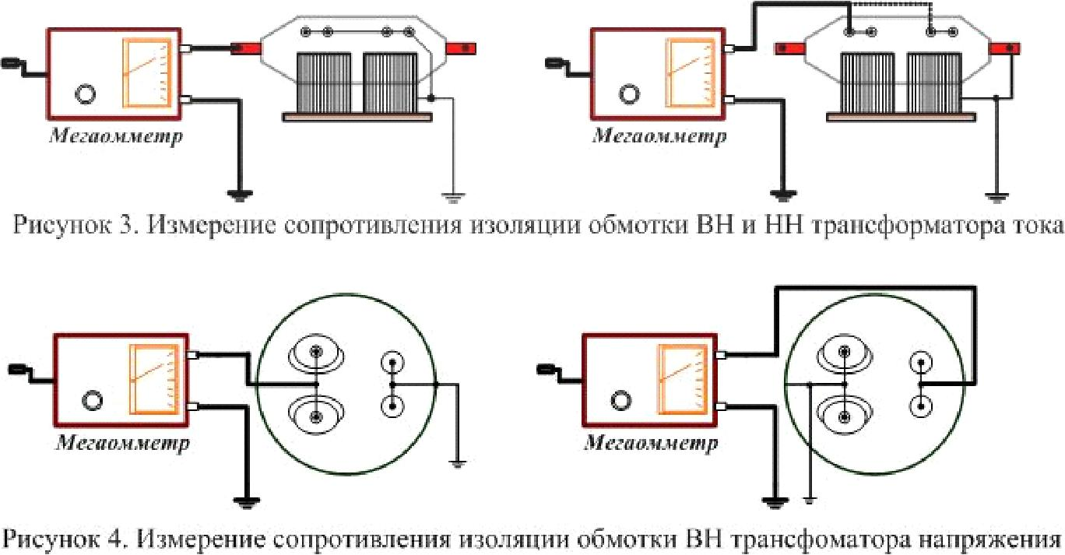

Измерение производится на закороченной обмотке относительно корпуса, при этом другая обмотка трансформатора (вторичная или первичная – смотри рисунки выше ) должна быть закоро-чена и заземлена. Для трансформаторов тока первичную обмотку можно не закорачивать – слиш-ком мало сопротивление. Отсчёт показаний мегаомметра производится через 60 секунд после нача-ла измерения.

У трёхфазных трансформаторов напряжения все три фазы первичной обмотки перед измере-нием закорачиваются, аналогично поступают с вторичными обмотками. Измерение производится у первичной обмотки относительно корпуса и закороченных и заземлённых вторичных обмоток, за-тем у вторичных обмоток относительно закороченной и заземлённой первичной обмотки.

9

Измерение тангенса угла диэлектрических потерь (tg δ) изоляции обмоток.

Измерение производится у трансформаторов тока при напряжении 10кВ. Схема соединения испытательной установки с применением моста переменного тока показана на рисунке 5. Примене-
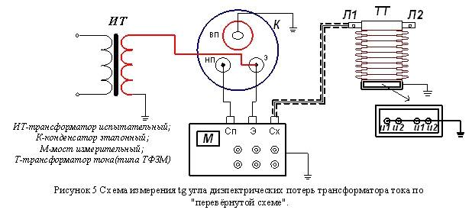

ние «перевёрнутой» схемы оправдано, т.к. основание трансформаторов тока в большинстве случаев соединено с землёй.
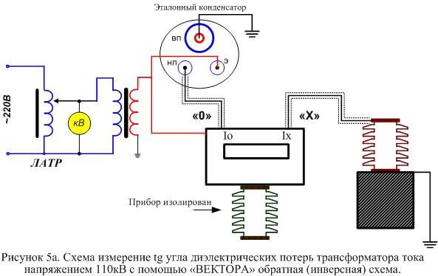

Необходимо сделать два замера – для исключения влияния полярности питающего напряже-ния (для смены полярности необходимо поменять нуль и фазу на вилке питания).

Измерение тангенса с применением прибора «ВЕКТОР» показано на рисунке 5а.

10

Для проведения измерения прибор «ВЕКТОР» переводится в режим «Диэлектрические пара-метры». В этом режиме можно нажатием на кнопку «ВЫБОР» перейти в дополнительные режимы с «Компенсацией токов влияния» и «Компенсацией помех общего вида». Во всех режимах прибор измерите Iо и Iх (мА) – (кнопка «ВЫБОР») ёмкость и tg (pF и %) – (кнопка «ВЫБОР») рабочее на-пряжение на объекте и Со (кВ и pF) – (кнопка «ВЫБОР») частота и фаза (Гц и градус).

Измерение с помощью прибора «ВЕКТОР» удобно тем, что измеренные параметры выводятся на дисплей и нет необходимости в пересчёте.

Испытание повышенным напряжением

Испытание повышенным напряжением трансформаторов тока и напряжения проводится в со-бранном виде с установкой всех деталей, которые могут оказать влияние на результат испытаний.
Испытание первичных обмоток трансформаторов проводится напряжением промышленной частоты по схеме, представленной на рисунке 6.
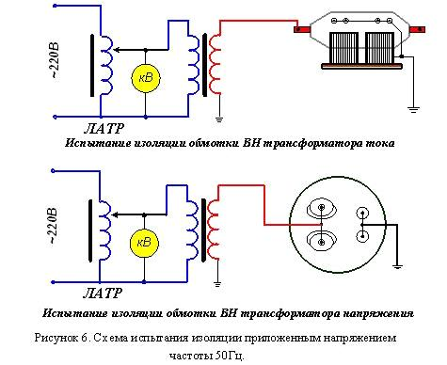

При проведении испытаний изоляции вторичных обмоток трансформаторов тока и напряже-ния собирают схему, аналогичную схеме на рисунке 6, только заземляют и соединяют накоротко первичную обмотку трансформатора. Вторичные цепи, в случае испытания трансформатора на мес-те установки, не отсоединяют.

Снятие характеристик намагничивания трансформаторов тока.

Характеристики намагничивания снимаются для проверки исправности трансформаторов то-ка. При этом убеждаются в том, что нет накоротко замкнутых витков и повреждения сердечника,

11

оцениваются возможности использования трансформатора в схеме релейной защиты в конкретных условиях.

Характеристика намагничивания представляет собой зависимость подводимого ко вторичной обмотке напряжения от тока в этой обмотке. Схема для снятия характеристики намагничивания представлена на рисунке 7.

Характеристику намагничивания снимают до номинального тока трансформатора (тока вто-ричной обмотки), в тех случаях, если это требуется (для особо ответственных трансформаторов) характеристику снимают до начала насыщения трансформатора тока (для 5-амперных трансформа-торов – до достижения тока 10А).

Если при снятии характеристики необходимо напряжение выше 250В используют повышаю-щие трансформаторы с более высоким напряжением.
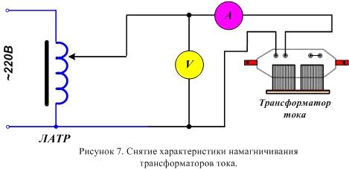

Измерение коэффициента трансформации.

Для проверки коэффициента трансформации трансформаторов тока собирают схему, пред-ставленную на рисунке 8. У встроенных трансформаторов тока коэффициент трансформации про-веряется только на рабочих ответвлениях - остальные части обмоток не проверяются.
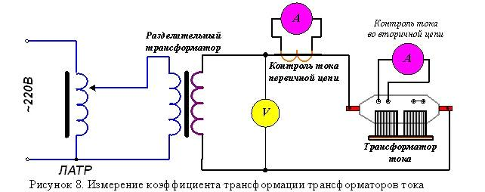

12

Ток в первичной цепи трансформатора пропорционален току во вторичной цепи. Коэффици-ент пропорциональности токов и будет искомым коэффициентом трансформации.

Разделительный трансформатор создаёт на своей вторичной обмотке напряжение порядка 5В и ток прядка 1000А (в зависимости от испытуемого трансформатора тока).

Коэффициент трансформации трансформаторов напряжения определяется аналогично, но без использования разделительного (нагрузочного) трансформатора. При испытании напряжение от ЛАТРа подаётся на первичную обмотку трансформатора напряжения, а со вторичной обмотки сни-мается напряжение (вольтметр с малым диапазоном). Напряжение на первичной обмотке пропор-ционально напряжению на вторичной обмотке.

При проверке коэффициента трансформации трёхфазных трансформаторов на первичную об-мотку подаётся трёхфазное напряжение 380 – 400В, с вторичной обмотки снимается измеряемое напряжение для проведения расчётов.

Измерение сопротивления обмоток постоянному току.

Измерение проводится для выявления некачественных соединений, паек и контактов в обмот-ке трансформаторов. Для проведения измерений собирают схему, представленную на рисунке 9.
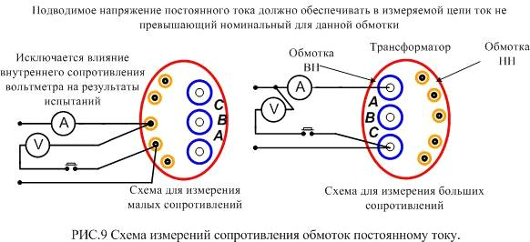

На рисунке представлена схема для трёхфазного трансформатора напряжения. Сопротивление измеряется как на высоковольтной обмотке, так и на низковольтной.

Для проведения испытаний однофазных трансформаторов напряжения и трансформаторов то-ка схема аналогична. Измерения сопротивления обмоток постоянному току целесообразно у транс-форматоров тока с несколькими ответвлениями – для выявления качества контакта на рабочем по-ложении коэффициента трансформации.

Измерение с помощью вольтметра и амперметра на практике не очень удобны, в связи с тем, что необходимо большое количество приборов, а кроме приборов ещё и источник постоянного тока достаточной мощности. Поэтому проще проводить измерение с применением мостов постоянного тока, таких как Р333, Р4833, а для оценочных измерений можно применять и ММВ.

Для проведения измерений собирают схему, приведённую на рисунке 9а. Необходимо обес-печить хороший контакт на выводах обмоток, поэтому закреплять провода измерительного прибора следует с применением штатных креплений, очистив зажимы от грязи.

13

Определение полярности обмоток и определение группы трансформаторов напряжения.

Маркировка зажимов измерительных трансформаторов выполняется на заводе-изготовителе и при вводе в эксплуатацию подвергается проверке.
Для приведения опыта используют схемы, представленные на рисунке 10.

При проверке полярности однофазных трансформаторов напряжения и трансформаторов тока зажимы гальванометра подключаются к зажимам вторичных обмоток, а источник питания (в виде батарейки) подключается к первичной обмотке. При кратковременном замыкании элементе пита-ния на первичную обмотку, стрелка гальванометра отклонится вправо, если элемент питания и гальванометр подключены к одноимённым зажимам, и, влево, если подключение не одноимённое (рисунок 10).

При проверке полярности у трёхфазных трансформаторов напряжения с соединением обмо-ток «звезда-нуль» с высокой и низкой стороны, источник питания также подключается к первичной обмотке, минусом к нулю. Тогда при кратковременном замыкании источника питания на обмотку стрелка гальванометра отклонится вправо, если минус прибора подключен к нулю вторичной об-мотки (рисунок 10).
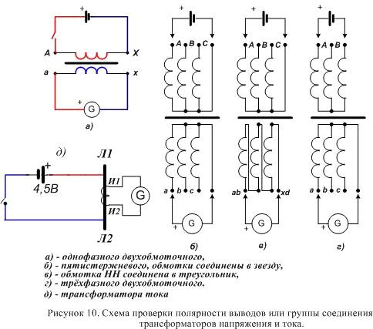

Проверка полярности трансформаторов напряжения с соединением «звезда -нуль» - «разомк-нутый треугольник», зажимы гальванометра постоянно подключаются плюсом к зажиму а_{д} транс-форматора, а источник питания поочерёдно подключается плюсом к зажимам первичной цепи «А», «В» и «С». Тогда, при замыкании цепи источника питания, стрелка гальванометра будет отклонять-ся вправо (рисунок 10).

14

Проверка трансформаторов напряжения со схемой соединений «звезда» - «звезда-нуль» осу-ществляется аналогично проверке трансформаторов со схемой соединения «звезда-нуль» на обеих обмотках. Источник питания в этом случае подключается к зажимам «А», «В» и «С» плюсом, а ми-нусом к «С», «В» и «А» поочерёдно. Стрелка гальванометра будет отклоняться вправо.

Измерение тока и потерь холостого хода трансформаторов напряжения.

Ток и потери холостого хода измеряются при номинальном напряжении вторичной обмотки трансформатора напряжения.

Схема для проведения измерений представлена на рисунке 11.
При измерениях следует учитывать, что у однофазных трансформаторов напряжения, у кото-рых второй вывод первичной обмотки заземляется, номинальное напряжение основной вторичной
обмотки составляет 100 3 В, а дополнительной – 100В или 100/3В. При измерении тока холостого хода следует надёжно заземлить корпус, вторичную обмотку, а также первичную обмотку, имею-щую вывод с ослабленной изоляцией, присоединённый к земле.

При измерении тока холостого хода ТН свыше 35кВ необходимо применять регулирующие устройства большой мощности, так как величина тока холостого хода может достигать величин в 10А и выше (у трансформаторов НКФ-110 – 10А, у НКФ-220 – 25А).
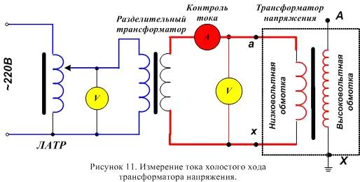

Обработка данных, полученных при испытаниях.

Первичные записи рабочей тетради должны содержать следующие данные:

дату измерений.
температуру, влажность и давление
температуру изоляции измерительных трансформаторов
наименование, тип, заводской номер трансформатора
номинальные данные объекта испытаний
результаты испытаний
результаты внешнего осмотра используемую схему

15

Данные полученные при измерении сопротивления изоляции обмоток и сопротивлении обмо-ток постоянному току следует сравнивать с заводскими данными на данный трансформатор, с учё-том температуры. Кроме того, данные по сопротивлению фаз не должны отличаться друг от друга не более чем на 2% (у трёхфазных трансформаторов напряжения).

Кривые намагничивания трансформаторов тока не должны отличаться от типовых (или пас-портных) более чем на 10%. При большем отличии следует рассмотреть возможность работы трансформаторов тока в данной схеме (защита, учёт, измерение).

Определение полярности выводов трансформаторов тока следует учитывать при установке трансформатора на место и соответствующее подключение ко вторичным цепям.

Коэффициент трансформации и потери холостого хода должны соответствовать паспортным данным трансформатора.

Все данные испытаний сравниваются с требованиями НТД и на основании сравнения выдаёт-ся заключение о пригодности электродвигателя к эксплуатации.

Меры безопасности при проведении испытаний и охрана окружающей среды.

Перед началом работ необходимо:

- Получить наряд (разрешение) на производство работ

- Подготовить рабочее место в соответствии с характером работы: убедиться в доста-точности принятых мер безопасности со стороны допускающего (при работах по наряду) либо принять все меры безопасности самостоятельно (при работах по распоряжению).

- Подготовить необходимый инструмент и приборы.

- При выполнении работ действовать в соответствии с программами (методиками)по испытанию электрооборудования типовыми или на конкретное присоединение. При проведении высоковольтных испытаний на стационарной установке действовать в соответствии с инструк-цией.

При окончании работ следует:

- При окончании работ на электрооборудовании убрать рабочее место восстановив на-рушенные в процессе работы коммутационные соединения (если таковое имело место).

- Сдать наряд (сообщить об окончании работ руководителю или оперативному персо-

налу).

- Сделать запись в кабельный журнал о проведённых испытаниях (при испытании ка-беля), либо сделать запись в черновик для последующей работы с полученными данными.

- Оформить протокол на проведённые работы

Проводить измерения с помощью мегаомметра разрешается выполнять обученным работни-кам из числа электротехнической лаборатории. В электроустановках напряжением выше 1000В из-мерения проводятся по наряду, в электроустановках напряжением до 1000В – по распоряжению.
В тех случаях , когда измерения мегаомметром входят в содержание работ, оговаривать эти измерения в наряде или распоряжении не требуется.
Измерять сопротивление изоляции мегаомметром может работник, имеющий группу III. Измерение сопротивления изоляции мегаомметром должно осуществляться на отключенных

токоведущих частях , с которых снят заряд путём предварительного их заземления. Заземление с токоведущих частей следует снимать только после подключения мегаомметра.

При измерении мегаомметром сопротивления изоляции токоведущих частей соединительные провода следует присоединять к ним с помощью изолирующих держателей (штанг). В электроуста-новках напряжением выше 1000В, кроме того, следует пользоваться диэлектрическими перчатками.

16

При работе с мегаомметром прикасаться к токоведущим частям, к которым он присоединён, не разрешается. После окончания работы следует снять с токоведущих частей остаточный заряд путём их кратковременного заземления.

Проведение работ с подачей повышенного напряжения от постороннего источника при испытании.

К проведению испытаний электрооборудования допускается персонал, прошедший специаль-ную подготовку и проверку знаний и требований, содержащихся в разделе 5.1 Правил Безопасно-сти, комиссией, в состав которой включаются специалисты по испытаниям электрооборудования с соответствующей группой.

Испытания электрооборудования , в том числе и вне электроустановок, проводимые с исполь-зованием передвижной испытательной установки, должны выполняться по наряду.

Проведение испытаний в процессе работ по монтажу или ремонту оборудования должно ого-вариваться в строке «Поручается» наряда.

Испытания электрооборудования проводит бригада, в составе которой производитель работ должен иметь группу 1V, член бригады – группу III, а член бригады, которому поручается охрана, - группу II.
Массовые испытания материалов и изделий ( средства защиты, различные изоляционные дета-ли, масло и т.п.) с использованием стационарных испытательных установок, у которых токоведу-щие части закрыты сплошным или сетчатым ограждениями, а двери снабжены блокировкой, до-пускается выполнять работнику, имеющему группу III, единолично в порядке текущей эксплуата-ции с использованием типовых методик испытаний.

Рабочее место оператора испытательной установки должно быть отделено от той части уста-новки, которая имеет напряжение выше 1000В. Дверь, ведущая в часть установки, имеющую на-пряжение выше 1000В, должна быть снабжена блокировкой, обеспечивающей снятие напряжения с испытательной схемы в случае открытия двери и невозможность подачи напряжения при открытых дверях. На рабочем месте оператора должна быть предусмотрена раздельная световая , извещающая о включении напряжения до и выше 1000В, и звуковая сигнализация, извещающая о подаче испы-тательного напряжения. При подаче испытательного напряжения оператор должен стоять на изоли-рующем ковре.

Передвижные испытательные установки должны быть оснащены наружной световой и звуко-вой сигнализацией, автоматически включающейся при наличии напряжения на выводе испытатель-ной установки.

Допуск по нарядам, выданным на проведение испытаний и подготовительных работ к ним, должен быть выполнен только после удаления с рабочих мест других бригад, работающих на под-лежащем испытанию оборудовании, и сдачи ими нарядов допускающему. В электроустановках, не имеющих местного дежурного персонала, производителю работ разрешается после удаления бри-гады оставить наряд у себя, оформив перерыв в работе.

При необходимости следует выставлять охрану, состоящую из членов бригады, имеющих группу Ш, для предотвращения приближения посторонних людей к испытательной установке, со-единительным проводам и испытательному оборудованию. Члены бригады, несущие охрану, долж-ны находиться вне ограждения и считать испытываемое оборудование находящимся под напряже-нием. Покинуть пост эти работники могут только с разрешения производителя работ.

При размещении испытательной установки и испытуемого оборудования в различных поме-щениях или на разных участках РУ разрешается нахождение членов бригады, имеющих группу III, ведущих наблюдение за состоянием изоляции, отдельно от производителя работ. Эти члены брига-ды должны находится вне ограждений и получить перед началом испытаний необходимый инст-руктаж от производителя работ.

17

Снимать заземление, установленное при подготовке рабочего места и препятствующие прове-дению испытаний, а затем устанавливать их вновь разрешается только по указанию производителя работ, руководящего испытаниями, после заземления вывода высокого напряжения испытательной установки.

Разрешение на временное снятие заземлений должно быть указано в стоке «Отдельные указа-ния» наряда.

При сборке испытательной схемы прежде всего должно быть выполнено защитное и рабочее заземление испытательной установки. Корпус передвижной испытательной установки должен быть заземлён отдельным заземляющим проводником из гибкого медного провода сечением не менее 10 мм². Перед испытанием следует проверить надёжность заземления корпуса.

Перед присоединением испытательной установки к сети напряжением 380/220В вывод высо-кого напряжения её должен быть заземлён.
Сечение медного провода, применяемого в испытательных схемах заземления, должно быть не менее 4 мм².

Присоединение испытательной установки к сети напряжением 380/220В должно выполняться через коммутационный аппарат с видимым разрывом или через штепсельную вилку, расположен-ную на месте управления установкой.

Коммутационный аппарат должен быть оборудован устройством, препятствующим самопро-извольному включению, или между подвижным и неподвижным контактами аппарата должна быть установлена изолирующая накладка.

Провод или кабель, используемый для питания испытательной установки от сети напряжени-ем 380/220В, должен быть защищен установленными в этой сети предохранителями или автомати-ческими выключателями. Подключать к сети передвижную испытательную установку должны представители организации, эксплуатирующие эти сети.

Соединительный провод между испытательной установкой и испытуемым оборудованием сначала должен быть присоединён к её заземлённому выводу высокого напряжения.

Этот провод следует закреплять так, чтобы избежать приближения (подхлёстывания ) к нахо-дящимся под напряжением токоведущим частям на расстояние менее указанного в таблице 1.

Присоединять соединительный провод к фазе, полюсу испытуемого оборудования или к жиле кабеля и отсоединять его разрешается по указанию руководителя испытаний и только после их за-земления, которое должно быть выполнено включением заземляющих ножей или установкой пере-носных заземлений.

Перед каждой подачей испытательного напряжения производитель работ должен:

- Проверить правильность сборки схемы и надёжность рабочих и защитных заземле-

ний;

  - Проверить, все ли члены бригады и работники, назначенные для охраны, находятся на указанных им местах, удалены ли посторонние люди и можно ли подавать испытательное напряжение на оборудование;
  - Предупредить бригаду о подаче напряжения словами «Подаю напряжение» и, убе-дившись, что предупреждение услышано всеми членами бригады, снять заземление с вывода испытательной установки и подать на нее напряжение 380/220В.

- момента снятия заземления с вывода установки вся испытательная установка, включая ис-пытываемое оборудование и соединительные провода, должна считаться находящейся под напря-жением и проводить какие – либо пересоединения в испытательной схеме и на испытываемом обо-рудовании не допускается.

Не допускается с момента подачи напряжения на вывод установки находиться на испытывае-мом оборудовании, а также прикасаться к корпусу испытательной установки, стоя на земле, вхо-дить и выходить из передвижной лаборатории, прикасаться к кузову передвижной лаборатории.

18

После окончания испытаний производитель работ должен снизить напряжение испытательной установки до нуля, отключить её от сети напряжением 380/220В, заземлить вывод установки и со-общить об этом бригаде словами «Напряжение снято». Только после этого допускается пересоеди-нять провода или в случае полного окончания испытания отсоединять их от испытательной уста-новки и снимать ограждения.

При проверке полярности трансформаторов тока и напряжения следует помнить, что на обмотках может возникать ЭДС самоиндукции (если они разомкнуты) значения которой может достигать значительной величины.

19

